国家机关事务管理局
资产管理信息系统（网络版）
2020年度资产决算报告

编
制
手
册

国家机关事务管理局
2021年1月

目 录
1. 系统登录 3
2. 基层单位填报操作 3
2.1. 资产决算编制 3
2.1.1. 填报页面登入 3
2.1.2. 填报页面填写 4
2.1.3. 数据导出及导入 6
2.1.4. 数据上报 9
2.2. 填报数据审核 10
2.2.1. 数据审核 10
2.2.2. 查看审核结果 11
2.3. 数据上报 13
2.3.1上传管理报告书 13
2.3.2数据上报 14
2.3.3报表打印 14
3. 主管部门报审操作 14
3.1. 查看下级单位报送情况 14
3.2. 已上报单位退回 16
3.3. 数据汇总 16
3.4. 舍位计算及查看 17
4. 系统技术支持信息 18

系统登录
使用浏览器（推荐使用火狐或者360浏览器极速模式）打开国家机关事务管理局资产信息管理系统（http://zcgl.ggj.gov.cn），输入2019年填报时使用的用户名及密码登入系统（如忘记用户名或密码可以咨询技术支持电话查询）。如图1：
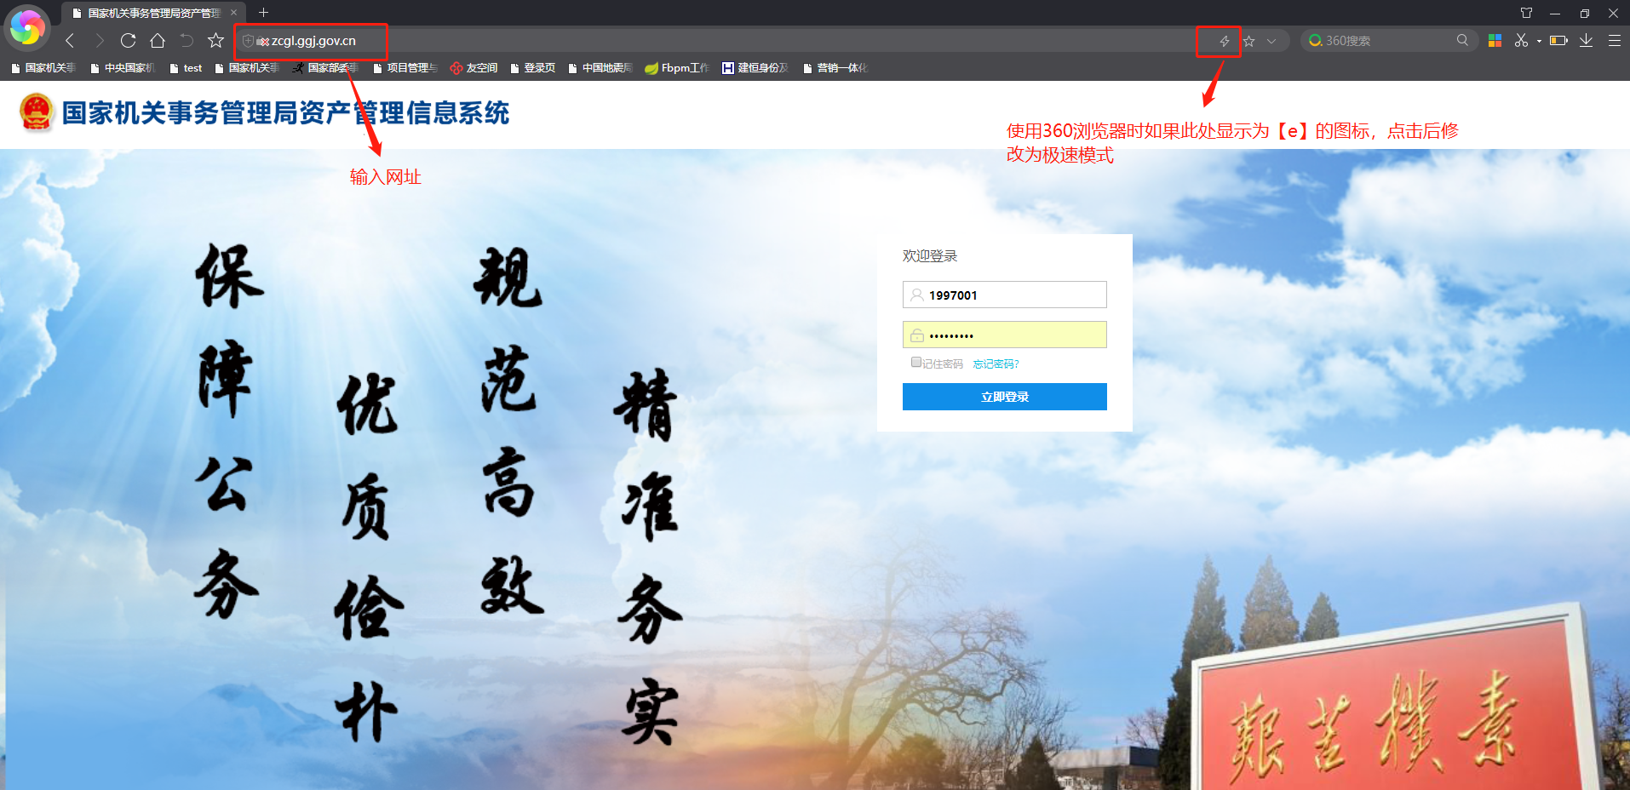
图1

基层单位填报操作

资产决算编制

填报页面登入
基层单位操作人员登入系统后，点击系统左上角，在弹出的菜单树中依次点选【资产决算管理】---【2020年国有资产决算编制】菜单，进入2020年资产决算填报页面。如图2.1.1：
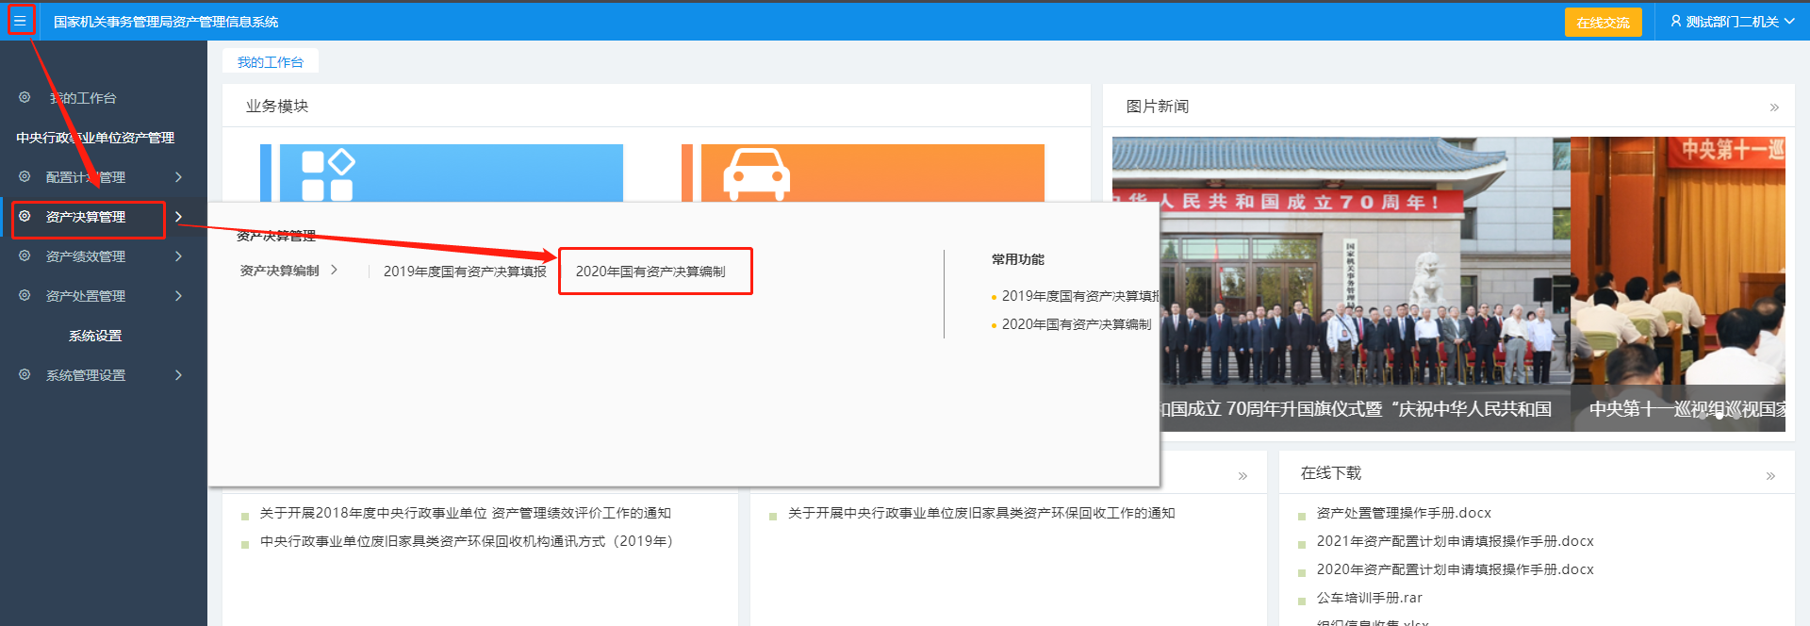
图2.1.1

填报页面填写
进入填报页面后，首先填写【封面】表，其中‘单位名称’系统会根据登陆的单位自动取出，其余字段需要自行进行选择或填写（红色格子为必填项），完成后点击上方‘保存’按钮。如图：2.1.2-1
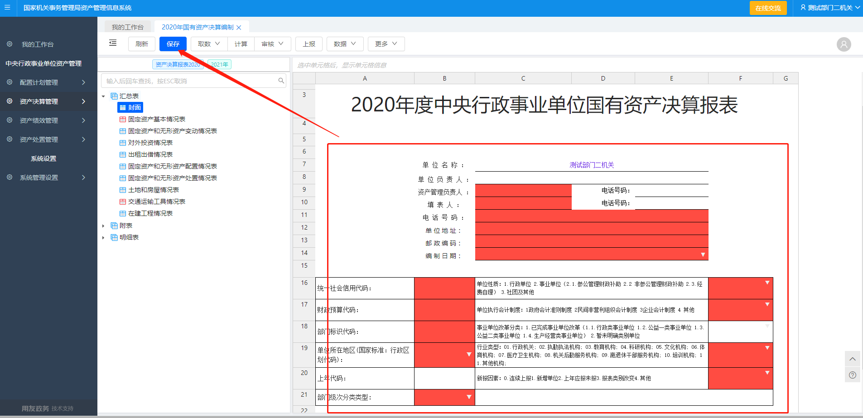
图2.1.2-1
如填完后未点击‘保存’按钮，直接在左下方选择其他表格，系统会弹出如下提示：
正确保存【封面】数据后，在左侧表格树形图中分别点选各附表及各明细表，进入对应明细表填写页面（此处以MX07通用设备明细表为例），按实际情况填写表格后点击上方‘保存’按钮。如下图2.1.2-2：
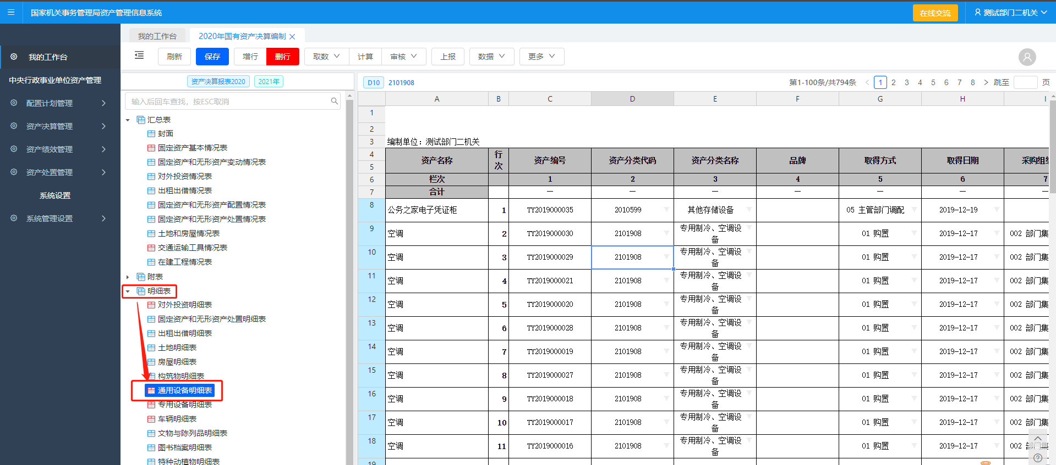
图2.1.2-2
数据填写完后，会自动计算汇总表相关数据。绝大部分汇总表数据均可以通过明细表填写完成后计算得出。【固定资产和无形资产配置情况表】中‘年初数----净值’列由于无法计算得出，需要手动进行填写。
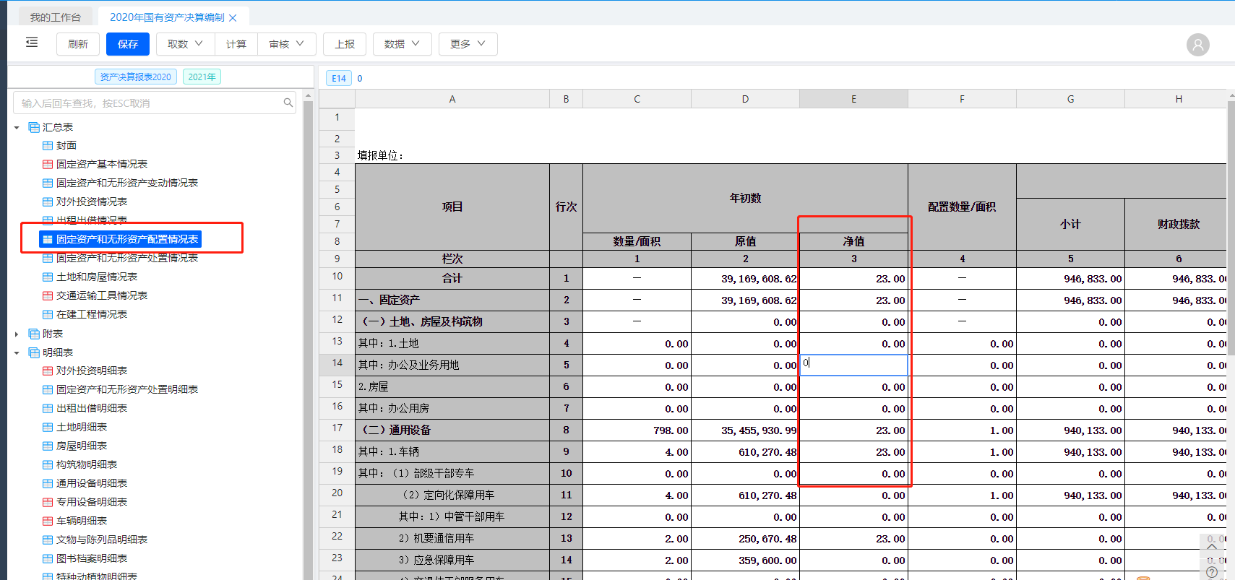
图2.1.2-3

数据导出及导入
填报数据时，可以通过excel导入的方式进行填写。点击上方‘数据’菜单树下的‘导出’按钮，根据自身需要导出单个表或者所有表，以此导出的excel作为填写模板进行填写。如图2.1.3-1和2.1.3-2：
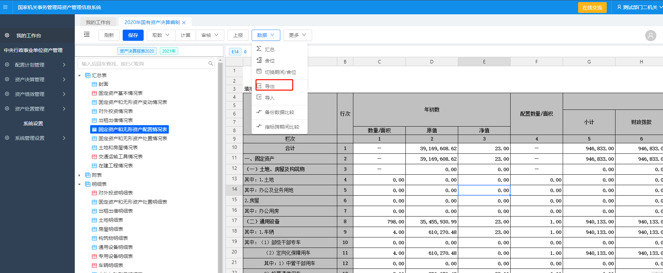
图2.1.3-1
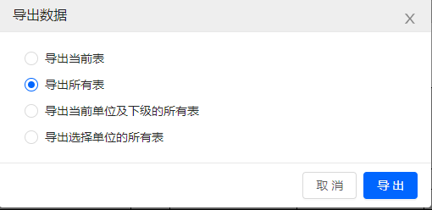
图2.1.3-2
在excel模板中填写完成之后，点击页面上方‘数据’菜单树下‘导入’按钮，在弹出的框内，可以根据实际填写的模板选择单张或多张报表进行导入。如图：2.1.3-3和2.1.3-4：
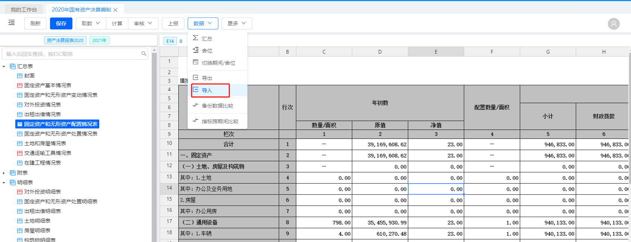
图2.1.3-3
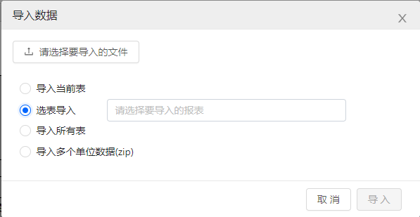
图2.1.3-4
当数据量过大时，可以通过点击左上方‘刷新’按钮查看导入状态，当导入完成后右上角会弹出完成提示。如图：2.1.3-5

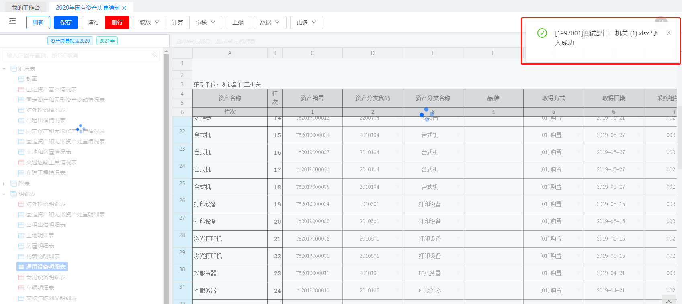
图2.1.3-5

数据上报
基层操作人员完成数据审核，并最终审核通过后，可进行上报。如图2.1.4-1：
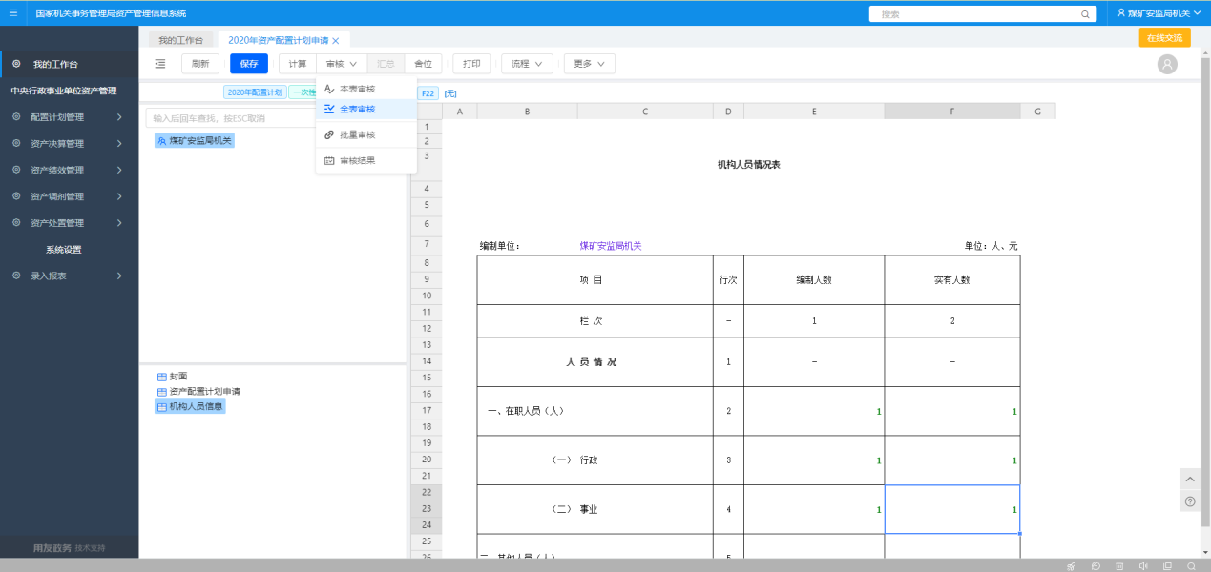
图2.1.4-1
审核通过后，点击上方‘流程’菜单树下的‘报送’按钮，将本单位数据上报至主管单位进行审批。如图2.1.4-2：
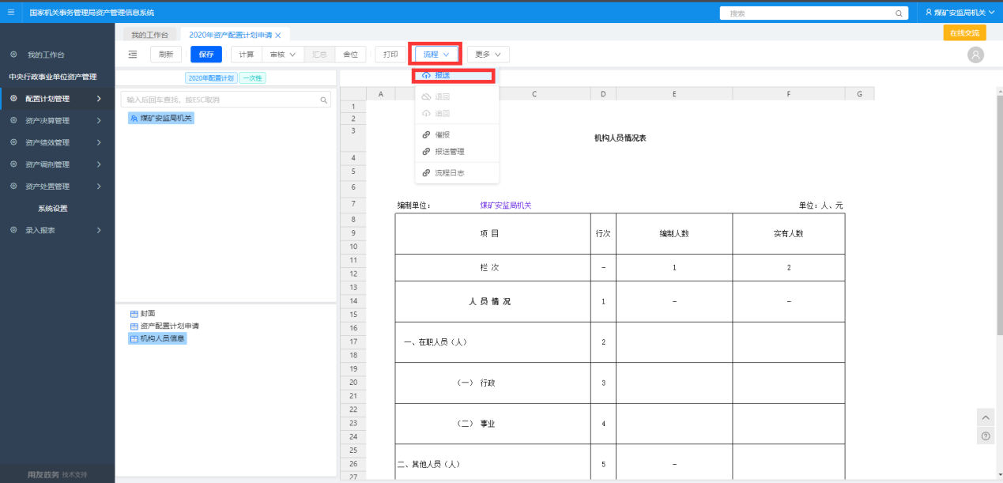
图2.1.4-2

填报数据审核

2.2.1. 数据审核
需要对数据进行审核时，可以点击上方‘审核’菜单树，根据自身情况选择‘本表审核’（审核本表全部逻辑及合理性公式）或者‘逻辑性审核’、‘合理性审核’和完全审核（此三种审核方式均审核全部报表中的相应公式）不同方式进行审核。如图1.2.1-1:
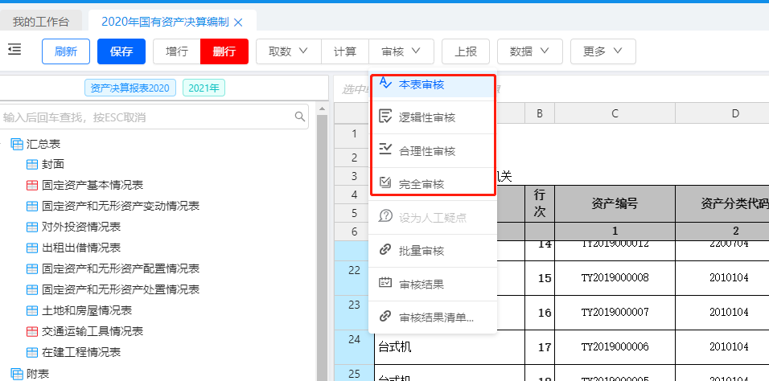
图1.2.1-1
审核完成后右上角后会提示审核完成情况。如图1.2.1-2：
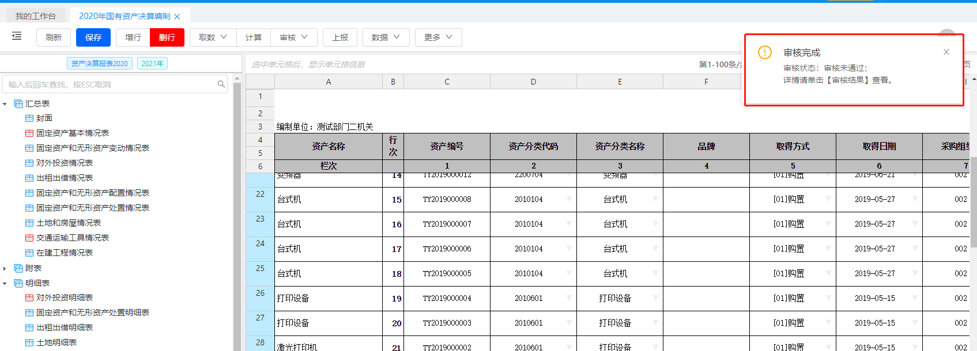
图1.2.1-2

2.2.2. 查看审核结果
点击‘审核’菜单树下‘审核结果’按钮，进入查看审核结果页面。再次可以通过勾选不同报表，查看各表的审核结果（其中表明为红色的表示此表包含审核未通过的地方）。如图1.2.2-1：
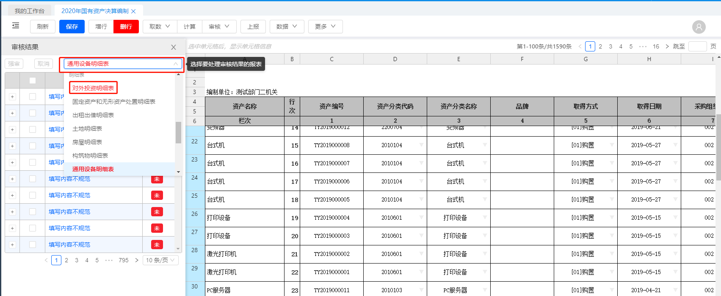
图1.2.2-1
点击某条审核信息可以快速定位至该条信息对应的单元格，如图1.2.2-2
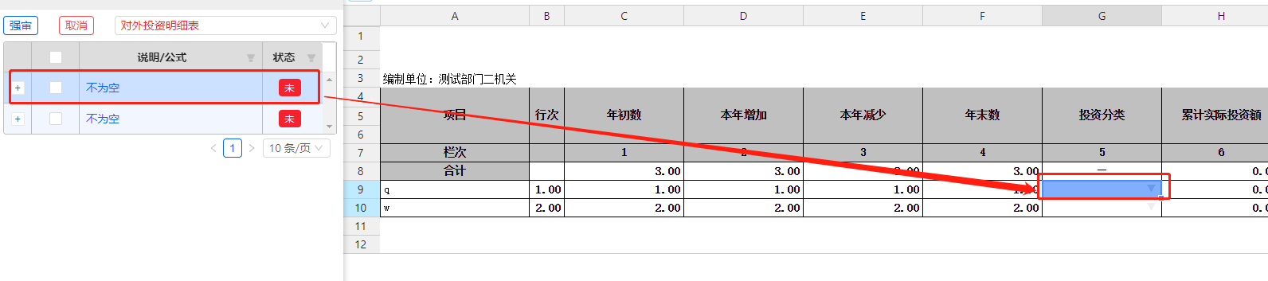
图1.2.2-2
当明细表行数过多时，由于系统最多每页展示100行，需要进行翻页，此时点击某条审核信息时，如果该条信息对应的错误条目不在当前显示的100条内时，会自动定位至当前页第一行明细个，需要翻页进行查看，至该条明细正确显示在当前页。如图1.2.2-3：
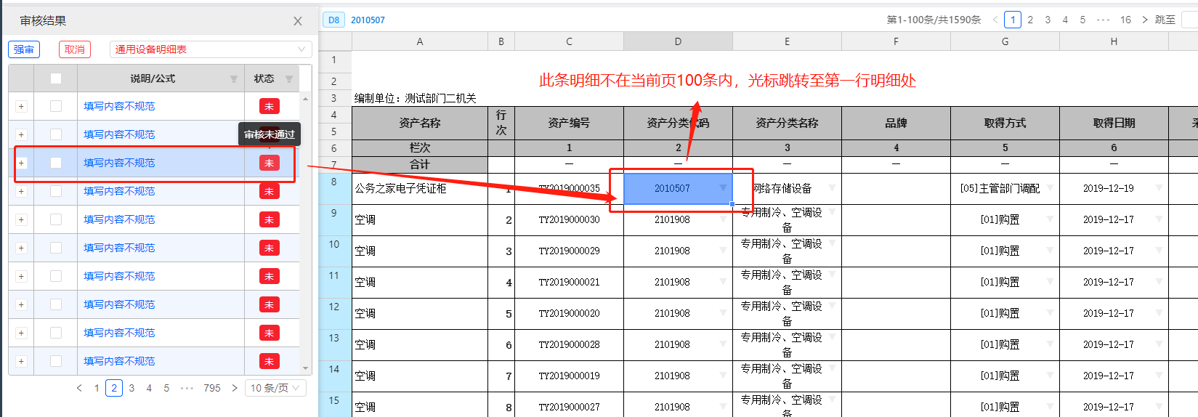
图1.2.2-3

PS:数据量过大时推荐导出excel进行比对。
绝大部分审核异常信息必须通过修改填报内容进行消除，部分汇总表数据中的年初数由于报表逻辑无法通过填报的方式进行消除，此时可对此异常进行强审操作，同样在审核结果处勾选此条异常信息，点击上方‘强审’按钮后填写强审里有即可。如图1.2.2-4
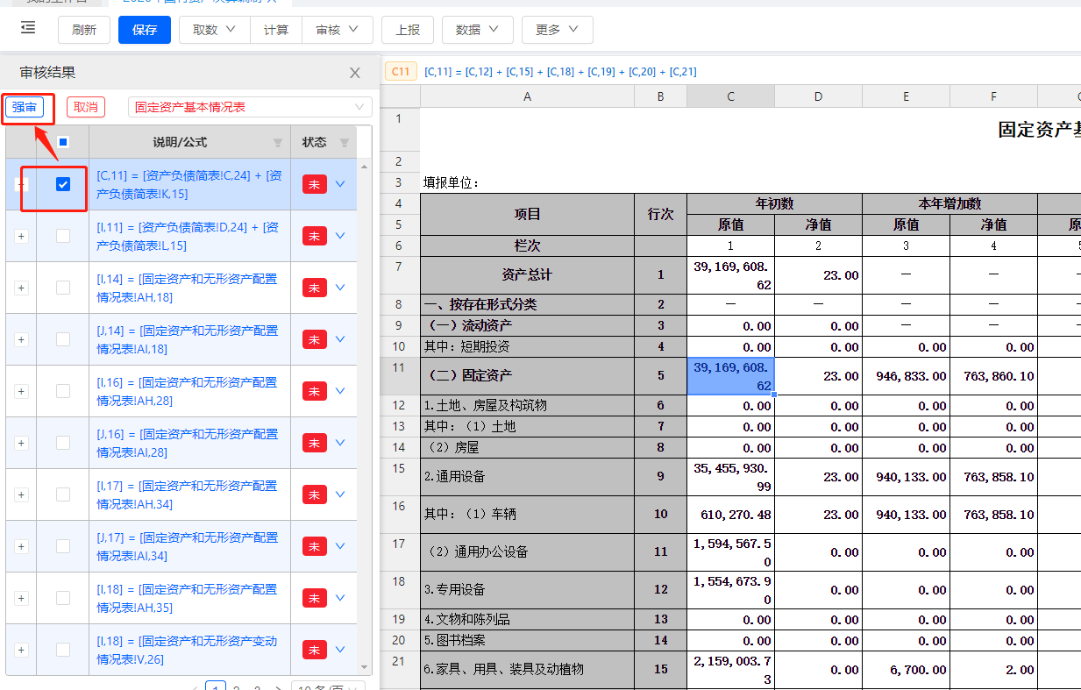
图1.2.2-4

数据上报

2.3.1上传管理报告书
资产管理报告书编写完成后，点击‘更多’菜单树下的‘报送说明’按钮，在弹出的对话框中点击‘新增’按钮上传报告书。如图1.3.1-1和图1.3.1-2
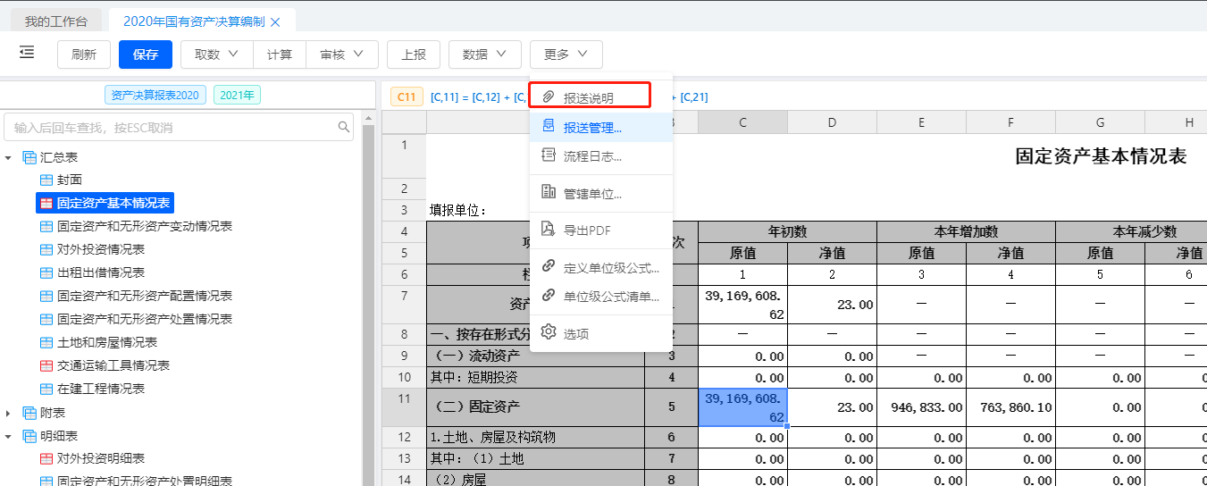
图1.3.1-1
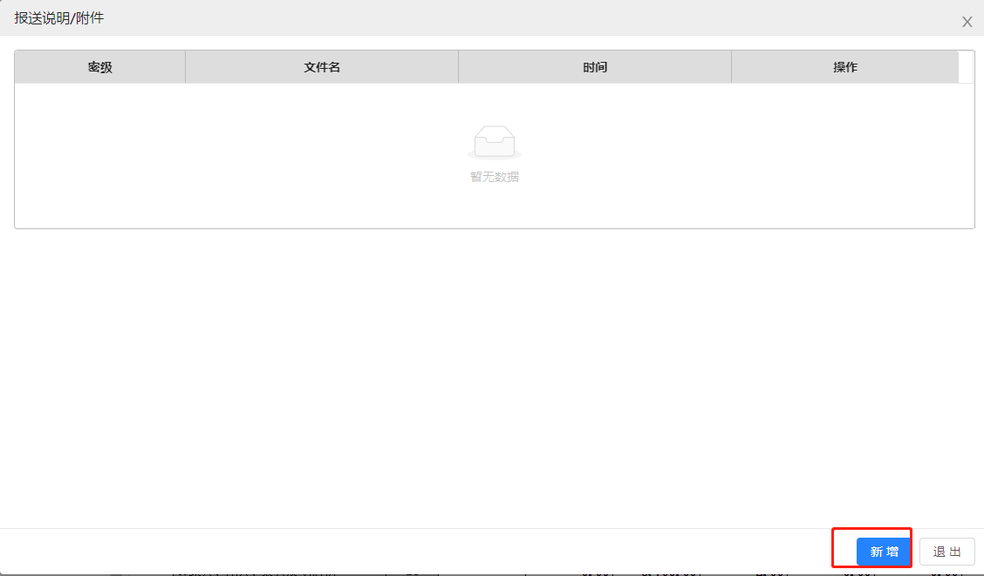
图1.3.1-2

2.3.2数据上报
数据审核通过，并上传报告说明后，点击上方‘上报’按钮将本单位数据进行报送，上报后数据不再能够进行修改，如需修改需要上级单位退回。如图1.3.2：
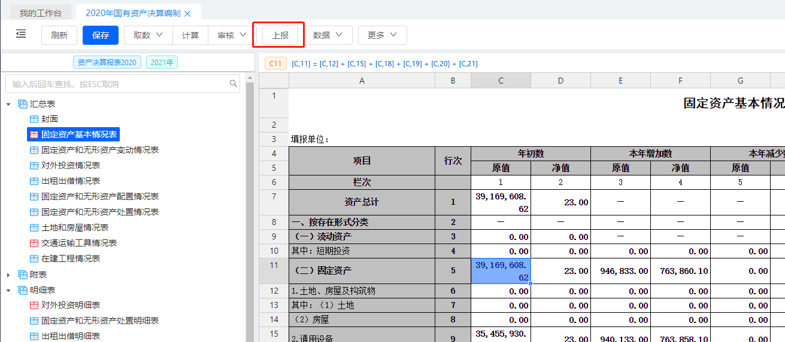
图1.3.2

2.3.3报表打印
需要进行报表打印时，先将数据导出成excel，使用excel进行打印，无需在excel中进行格式调整。

主管部门报审操作

查看下级单位报送情况
在基层单位完成数据填写并上报后，主管单位操作人员登入系统后，点击系统左上角，在弹出的菜单树中依次点选【资产决算管理】---【2020年国有资产决算编制】菜单，进入2020年资产决算填报页面。如图2.1.1：
图2.1
主管部门在决算编报页面，可以根据左方组织机构树不同状态查看下级单位的填报情况，（代表未报送，代表已报送。蓝色代表未审核、红色代表审核有异常，绿色代表审核通过）如图2.1.2：
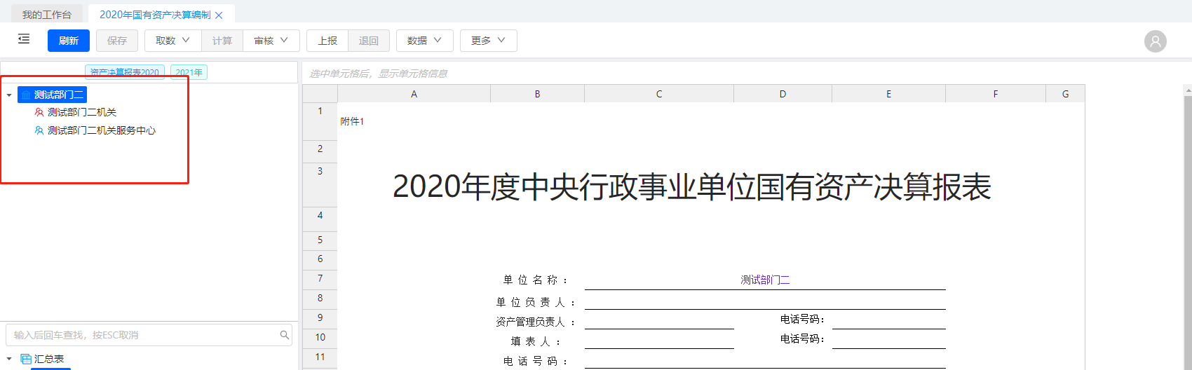
图2.1.2
也可以通过点击上方‘更多’菜单树下‘报送管理’按钮，在弹出的页面内查看上报情况。如图2.1.3：
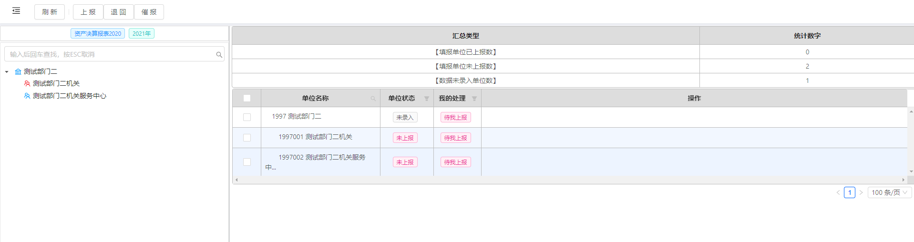
图2.1.3

已上报单位退回
对于已上报的基层单位数据，在数据审核不通过时，可以现行在左侧菜单树下点选该单位，之后点击上方‘退回’按钮，将该单位数据退回进行修改。如图2.2.1：
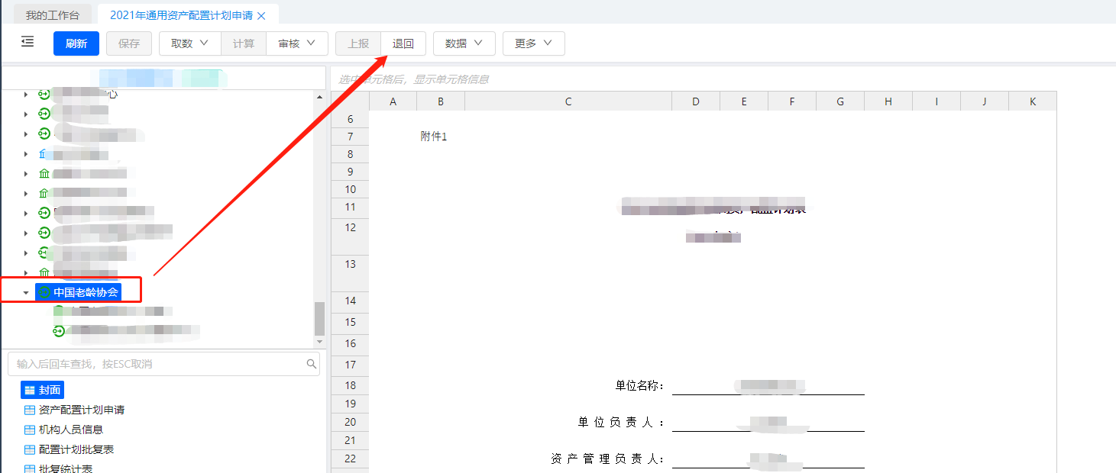
图2.2.1

数据汇总
当所有下级单位数据均已经填报并通过审核后，可以在汇总单位树位置处，点击上方‘数据’菜单树下的‘汇总’按钮，在弹出的框内根据自身情况选择汇总方式。如图2.3.1和图2.3.2：
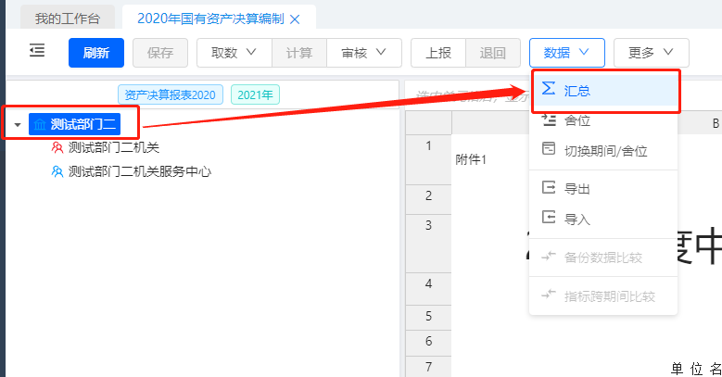
图2.3.1
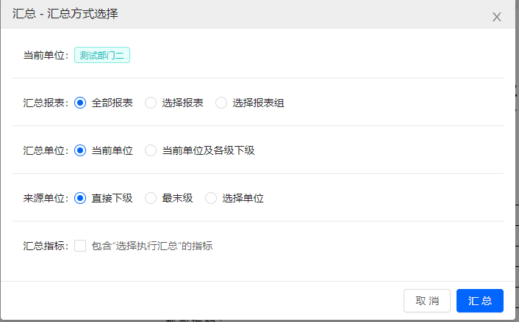
图2.3.2

舍位计算及查看
点击‘数据’菜单树下的‘舍位’按钮，在弹出的对话框中选择舍位方案。开始进行舍位计算。如图2.4.1：
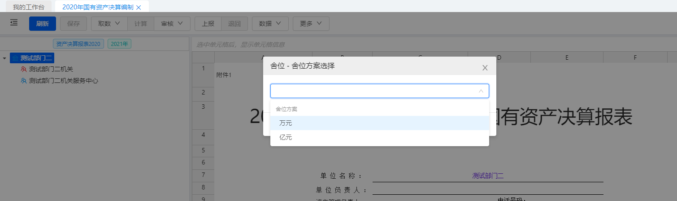
图2.4.1
舍位计算完成后，点击‘数据’菜单树下的‘切换期间/舍位’，在弹出的对话框中选择对应的舍位方案，查看舍位计算结果。如图2.4.2和图2.4.3：

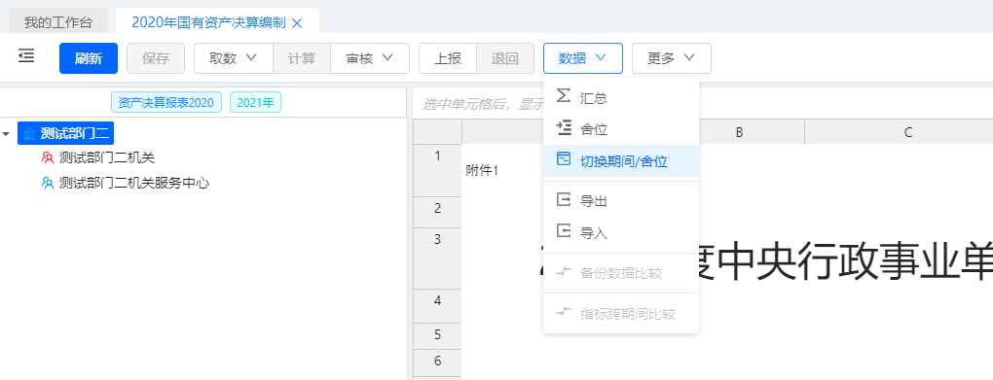
图2.4.2
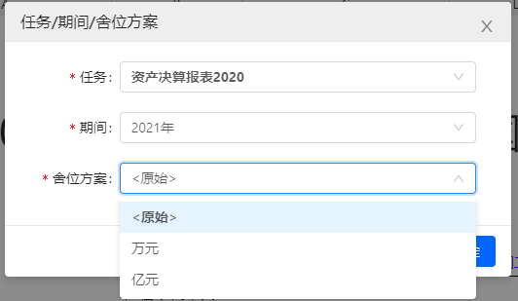
图2.4.3

系统技术支持信息
姓名 | 电话 | 微信
邵彬 | 18810189923 | 18810189923
鞠骁立 | 15632731907 | jljzg1234

